战斗在28.8速率上的1500个长弓兵
--帝国时代中的网络编程

作者：Paul Bettner/pbettner@ensemblestudios.com
Mark Terrano/mterrano@ensemblestudios.com
发表于：GDC2001-03/22/2001 2:30p

翻译整理：stanleyluo
偶然在网上看到此文学习边看边翻了，分享之，水平有限难免有误，请各位大神指点。

简介
通过为帝国时代1&2两款游戏编写多玩家网络处理代码，本文描述了这块内容相关的架构设计，实现以及经验教训。

帝国时代的多玩家-设计目标
为帝国时代的多玩家功能编程开始于1996年年初，当时我们有着非常明确的目标必须得以满足，以实现我们脑海中想要的游戏体验。
l 以各类丰富的战斗单位形成规模宏大的史诗般的战役
l 支持8个玩家进行多玩家游戏
l 在局域网，调制解调器和互联网上均能流畅的运行
l 支持的目标平台：16Mb Pentium 90，28.8的猫
l 通讯层必须能在以有的游戏引擎（Genie）上运行
l 在最低配的机器上能稳定在15fps的帧率

当时神怪引擎（Genie Engine）已经成型，并且游戏原型已经顺利在单机模式下实现很好的效果。神怪引擎是2D单线程（游戏循环线程）引擎。游戏中的角色（Sprite）在基于区块的世界（tile-based world）中以256色渲染。随机生成的地图使用各类场景对象填充，有可以伐倒的树木还有跳跃的羚羊。引擎的任务处理可以粗略的分解成：30%的图形渲染，30%的AI和寻路，还有30%用于模拟及维护处理。

在较早的阶段，引擎相当的稳定 -多玩家通讯需要与已有的代码一块儿运行，原有的架构也没有做太多的重新编码。

但问题进一步复杂化，完成每一个步骤所需要的时长变化非常大：如果玩家察看场景对象，卷动或走过未探索地形，渲染时长就变了，而且AI对路径和策略的大量规划也使游戏产生剧烈波动其幅度最高达到200毫秒。

几个简单的计算表明，即使传送少量游戏单元（units）相关的数据并尝试实时更新它们也将严重限制能够与玩家交互的游戏对象的数量。在游戏中被局限于仅传递最多约250个移动游戏单元的X&Y坐标，状态，动作，外形和伤害信息。

但是在游戏中我们希望带着攻城车、弓箭手和战士们去蹂躏希腊的城市，另一边还能使用大型战舰编队从海上包围它。显然，上面的限制要求我们想出更好的办法。

同时模拟（Simultaneous simulations）
与其在游戏中传递每个游戏单元的状态，不如在每一台机器上运行着完全相同的游戏模拟，而传递的是玩家们在同一时刻发出的各项定义一致的命令集。这样各台PC上的游戏基本上完全同步，玩家发出指令然后在所有机器上完全一致的执行，同一时刻所有机器上的游戏表现是完全一致的。起初这个巧妙的同步机制很难运行起来，但却给其它方面带来了令人吃惊的收获。

基础模型改良
在最简单的概念层面上实现同步模拟似乎很简单。对于有些游戏，使用锁步（lock-step）模拟和固定的游戏计时甚至可能是可行的。采用了这种方法处理成百上千对象同时移动的问题时，在20-1000毫秒延迟波动的internet上仍然可行，同时应对了帧处理时间的变化。

发送玩家的指令，收取所有消息，处理完这些消息再前往下一轮。这样顺序的处理会导致游戏停顿及运行缓慢，简直就是噩梦。需要一个方案在后台等待通信发生时继续处理游戏的运行。
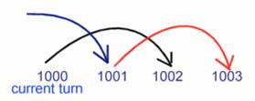Mark在之后使用了一种标记命令系统来执行两个“通讯回合”（communications turns：Comm. turns通过帝国时代中的真实渲染帧来划分）。

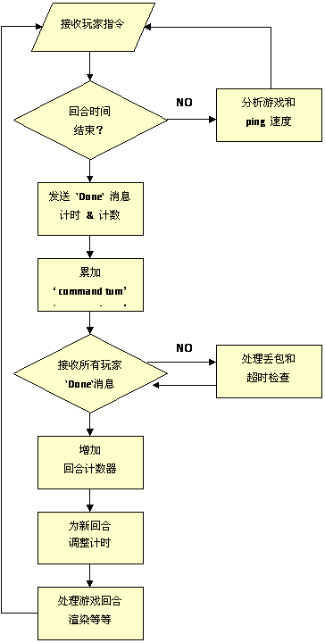这样做之后，当指令在第1000轮产生时，将会排在第1002轮执行。在1001轮执行的指令则是来自于第0999轮。这使得即使是在接收，确认和处理消息时，游戏内容仍然可以被驱动并运行。

通常一个回合时长为200毫秒，指令在回合中被发出。200毫秒后，本回合结束并开始下一轮。在游戏中的任何时刻，一个回合的指令被处理，再为下一回合接收并存储指令，并发出未来两回合才执行的指令。

速度控制
由于所有的游戏客户端必须始终拥有完全相同的输入，造成游戏只能以通信处理、渲染及发送指令速度最慢的机器的速度来运行。速度控制就是通过改变回合长度使游戏在通信延迟和处理速度变化时来保持动画和游戏的流畅。

有两个导致游戏感受“滞后”的因素：如果某个机器的帧率下降（或者比别的机器帧率低）,那么别的机器就会开始处理他们的指令，他们会占用所有分配的时间直到下轮被调用 -甚至细微的停顿也会非常明显。通信滞后 -由于网络延迟和丢包导致游戏停顿使玩家需要等待到足够的数据以完成回合。

每个客户端计算出一个它认为需要维持的帧速率-通过多帧的平均处理时间得出。因为帧速率在游戏的进程中会随视野、游戏单元数量、地图大小以及其它因素变化，所以帧速率会在每个“Turn Done”消息中被发送。每个客户端也定期测算它到其它客户端的往返”ping”时长。它会在”Turn Done”消息里带上它所见到的最大“ping”时长。

在每个回合中被指定的主机会分析“Done”消息，计算出一个新的帧速率和网络延迟的调整量。该主机然后发出要使用的新的帧速率和通讯回合的长度。下面的示意图说明不同条件下通讯回合是如何被分拆的。
单个通讯回合
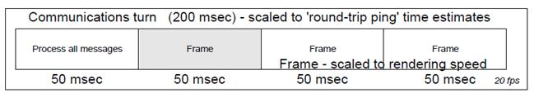

高网络延迟及普通的机器性能
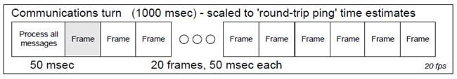

差机器性能及正常的网络延迟
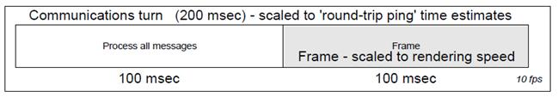

“Communication turn”大致为一个消息的往返ping时间，被划分成该期间内最慢机器平均可以模拟的帧的数量。

通讯回合长度被这样加权处理，它的权重可以迅速增加以处理互联网延时的变化，或权重缓慢回落以适用需要一直维持的最好帧速率。游戏会在某些最坏的瞬间暂停或变慢——当游戏为适用最好的可能的帧速率自己调整慢下来，这时指令延时变大但游戏还算流畅（每回合只调整几个毫秒）。这样就可以提供最流畅的游戏体验感同时可以适用不时变化的各种条件。

保证送达
我们在网络层使用UDP，每个客户端也处理命令排序，丢包检测和重发。每个消息使用几个字节用于确定被计划执行的回合，及消息的序列号。如果收到的是上回合的消息将被丢弃，正确的新消息会被保存下来用于执行。由于UDP的性质，Mark对消息回执的假设是，“如果出问题，就被丢弃”，如果消息不按顺序被收到，接收方会立即为丢弃的消息发送重发请求，如果确认包（ack）比预计的晚，发送方将立即重发，无须确认预期的消息是不是已经丢包了。

潜在的好处
由于结果完全取决于所有玩家执行的完全相同的游戏内容，想要通过破解客户端（或客户端通信数据流）来作弊是非常困难的。任何一端运行的不一致将立即被标记为“不同步”并导致游戏停止。通过作弊可以修改本地数据，但问题较小且容易在随后的补丁和版本中保护起来。因此安全性得以很大提高。

潜在的问题
起初觉得让两段相同的代码跑出同样的结果是相当容易和简单的 –其实不然。微软的PM - Tim Znamenacek早就告诉Mark“每个项目总会都会有一个顽固的bug，我想‘不同步’会是这儿头疼的问题”。他是对的，同步错误很难查，这些微妙的错误会随着时间的推移增多。由于随机创建地图生成的牧草有些不一致，造成一只鹿的位置稍微不对齐 –以致后来村民过去猎鹿射不中也带不了肉回家。那么当不同的食物数量数据校验值有区别时，导致有时难于追溯到问题的源头。

我们对世界，物件对象，寻路，瞄准及所有其它系统做足了校验，但似乎仍有些问题在监视下溜走了。巨量的消息跟踪和世界中对象信息的转存筛选让问题定位更加困难。部分困难概念 -程序员不用写代码而是使用相同的数值来产生随机（随机数seed同步）。

经验教训
几个从帝国时代的网络开发中得到的重要的经验教训，适用于任何多玩家游戏系统开发。

了解你的用户
研究用户的关键是理解玩家所期望的多人游戏的性能，能接受的操作手感滞后及指令延迟。每类游戏都不同，你需要了解什么是适合你的游戏的特定玩法和操控。

早在开发阶段，Mark作为主设计师对通讯延迟做了测试（这导致重新审视了整个开发过程）。使用单人模式运行游戏，能很好模拟不同范围的命令延迟并取得玩家所能接受的情形。

即时战略游戏在指令延迟250毫秒时还不太能感觉到，在250-500毫秒之前时还能很好的玩，在超过500后开始变得明显。有趣的是玩家会形成‘游戏节奏’，当他们点击游戏单元后等待响应这之间会有响应滞后的心理预期。一致的较慢响应会比时慢时快的命令延迟体验要好（如80-500毫秒之间），这种情况下，稳定一致的500毫秒命令延迟是可玩的，但不同的是对于急拉（忽快忽慢）这种情况是很难忍受的。

实际上针对游戏流畅度有很多的编码上的尝试，选择一个较长的回合长度（turn length）并确定运行速度的平稳一致，这要好过快速运行但偶现缓慢的方式。任何速度的变化必须是渐进的，并且保持尽可能小的增量。

我们也会测试系统上的玩家情况，他们通常平均每1.5-2秒会发起指令（移动，攻击，砍伐），在激烈战斗期间会达到每秒3-4个指令。这是因为我们的游戏在中、后期会因为渐强的疯狂的活动行为而产生很高的通信量。

当你花时间去研究你的用户行为，你会了解到他们是如何玩游戏的，这可以改善你的网络设计。在帝国时代中，当用户兴奋的攻击并不停的重复点击（click狂点）时，每秒发起的指令数量会形成巨大的峰值，此时还带领着大型的游戏单元编队 –这时网络流量会形成巨大的峰值。一个简单的过滤器能丢弃同一地点的重复的指令，大幅降低这种行为的影响。

总之，观察用户能让你
l 了解到用户所能接受的游戏响应延迟
l 较早的原型化多玩家玩法
l 观察到对多玩家游戏时影响性能的行为

测试为王（Metering is King）
如果在早期就开始测试，你会在通信系统运行中发现令人惊讶的事情，把测试的结果做得更好理解，并且使用这些数据去理解游戏的网络层到底发生了什么。

教训：Mark把测试的处理从系统里拿掉得太早，帝国时代通讯层发生了些问题，在最终代码里没有重新验证消息（长度和频率）级别。无法检测到的问题，比如偶现的AI竞争条件，无法计算的路径，和结构不正常的指令包在没有调优过的系统能导致巨大的性能问题。

系统压力的边界条件需要明确，程序员和测试人员需要在开发过程中知道系统压力会在哪里，并且需要提前做好准备。

花些时间针对通讯系统运行的内容培训测试人员，并且要揭示并说明测试它的细节。因为你可能会惊讶的发现在测试过程中网络部分会遇到各种奇怪问题。

总之，测试需要：
l 测试的输出和要求是可读且易于理解的
l 暴露瓶颈，缓慢等相关问题
l 要求测试在较低影响的情况下保持长时间运行

培训开发人员
让经常开发单机应用的开发人员着手考虑将指令的发起，接收及处理三者进行分离的问题。很容易忽视请求是没有发生还是发起命令几秒后才被执行。命令在发送和接收时都需要检查其有效性。

使用同步模型，在游戏中程序员需要考虑代码不能受到任何本地因素的影响（比如空闲时间，专用硬件，或者不同的配置时）。所有机器上运行的代码都必须一致。例如随机地形在游戏中会导致游戏不同的表现（在随机数生成器生成新的随机数时要关注它对游戏的影响，不能因为随机导致在不同的机器上游戏表现的差异）。

其它经验
讲一个常识：如果你使用第三方网络库（如DirectPlay），记得编写独立的应用程序来验证消息是否能保证到达，是否真的能保证包的顺序，并且在游戏通讯处理时不会有隐藏的瓶颈或异常行为。

做好准备使用模拟程序并进行压力测试。最终我们使用了三个不同的简化测试程序，定位且放大一些问题，比如巨量连接，同时配对连接，还有保证包的丢失。

在开发过程中提前使用modem进行测试（如果愿意使用modem模拟器也可以）；包括通过modem做吞吐量测试。因为很难把问题隔离（由于ISP，游戏或者通讯软件，modem，或者连接设备，以及其它导致的突发型性能下降），并且用户真的不希望在局域网却感受到拔号连接那样的体验。保证游戏在modem上运行时仍有局域网相同的多人联机效果，这对测试是至关重要的。

帝国时代2的改进
帝国时代2征服者，增加了新的多人联机功能类似录像，文件传输和大区的持久状态跟踪。我们也在帝国时代发布时改进了多玩家系统如DirectPlay的集成和速度控制来定位bug和性能问题。

游戏录像功能做出来后被发现可以用来debug，这也成为一个成熟游戏的特色。游戏的录像在玩家讨论区非常受欢迎，能让玩家交流和分析策略，学习一流的对战，并且回顾自己玩的过程。做为一个debug工具，游戏录像也非常有价值，因为我们的游戏是确定的，而且记录的游戏过程是在多玩家同步时以相同的方法记录的（可以在任何时刻切换每个玩家的视角观看记录），游戏录像给了我们一个很好的方式，通过录制事件错误并保证能以完全相同的方法在任何时间重放出来。

在帝国时代1时，整合在大区上的匹配系统非常有局限性。但到了帝国时代2我们扩展了功能，增加了游戏参数控制和持续状态上报。作为一个简化的功能，通过利用DirectPlay的大厅功能让大区可以控制确定的以游戏设置为类型的游戏列表（类似进入大区后的匹配房间），并且在游戏启动前锁定这些参数（比如地图类型，胜利条件等），这也让玩家可以更好的找到自己想玩的游戏类型，因为他们可以看到匹配级别上相关的游戏设置，而不需要在进入游戏房间后才能看到。在后台实现的持续状态上报和跟踪，提供了一个公用结构给大区，用于在游戏结束后上报这些信息，该结构中的数据用于在各大区网站上展现玩家评分和排名数据。

RTS3多玩家游戏–目标
RTS3是Ensemble工作室下一代策略游戏的代号。RTS设计建设于帝国时代系列游戏的成功准则之上，有一系列的新功能和多玩家功能需求。
l 建立在帝国1/2两个版本的特征集合之上：设计要求有互联网联机对战，多样化的大型地图，还有可操作的上千数量的游戏单位。
l 3D：RTS3是全3D游戏，支持插值动画和非多面体游戏单位的位置和旋转
l 更多的多玩家支持：可能支持大于8个玩家
l TCP/IP支持：56k TCP/IP互联网连接是首要目标
l 家庭网络支持：支持带有防火墙和NAT设置的终端用户的家庭网络配置

对于RTS3，我们之前就决定使用与帝国时间1&2相同的底层网络模型，即同步模拟，因为RTS3同样能设计发挥这种架构的优势。在帝国时代1&2中依靠的是DirectPlay提供的传输和会话管理服务，但RTS3我们决定创建一个核心网络库，只使用最基础的socket做为它的基础来从头实现。

此举意味着一个全3D的世界，我们必须更加关注多玩家时的帧速率和整体游戏的流畅度。然而这也意味着游戏更新时间和帧速率会更加易于变化，这样需要投入更多的时间整体进行渲染。在神怪引擎中，游戏单位是多面轮换（rotations were faceted?）的，动画也是帧速锁定的。而3D的话，要能任意旋转场景且动画也要流畅，这意味着对视觉效果的延迟更为敏感，对刷新率也要求更高。

征服者的开发时，我们要解决的关键领域在于更多的前期设计和工具集的工作上，这需要花费很多的调试时间。我们也认识到迭代过程在设计游戏的过程中是如何的重要，并因此将多玩家在线游戏尽早放到高优先级。

RTS3通讯架构
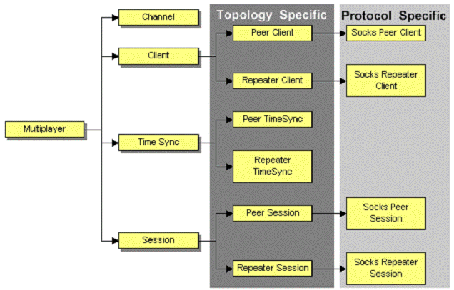

一种OO方法
RTS3的网络架构是强面向对象的。这要求支持多种网络配置（译者注：那个时代还得支持IPX/SPX...），需要真正发挥面向对象设计的优势，抽象出平台、协议的特性，以及一组公用对象和系统后的拓扑结构。

特定协议和特定版本的网络对象的拓扑只有尽可能少的代码。这些对象的大部分功能已经在更上层的父对象中隔离了。要实现一个新的协议时，仅继承网络对象再增加该协议特定的代码（如客户端和会话这些根据协议不同则实现不同的部分）。系统中没有其它对象（如Channels，TimeSync等等）需要修改，因为他们只通过其上层抽象接口与与客户端和会话交互

我们还使用了聚合来实现特定接口的多重派生（比如channels，有排序和不排序的派生，也有点对点[p2p]和中转[repeater]方式的派生）。虚方法则用于非密集的通知，而不是用于回调。

点对点拓扑
神怪引擎支持P2P网络拓扑，会话中的所有客户端都与其它客户端连接形成星形结构。RTS3中继续使用这种拓扑以继承同步模拟模型的优点。

点对点拓扑中会话中的客户端应用星形结构连接，这在帝国1和2中有应用。
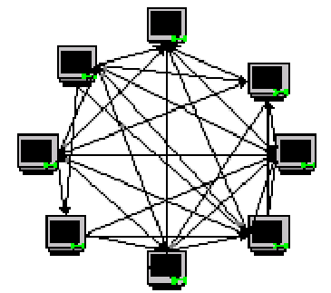
P2P优点
l 使用客户端-客户端直连降低延迟，比客户端-服务器的消息往返要快
l 不会有单点故障，如果一个客户机从会话掉线，游戏还能继续

P2P缺点
l 系统中会有更多的活动连接（总共有n=0到k-1(n)个），意味着更多潜在的故障点和潜在延迟
l 这种方式不能支持某些NAT环境

Net.lib
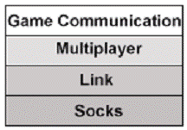在设计RTS3通讯架构时我们的目标是建立一个专用于战略游戏（strategy game）的系统，同时我们希望建立内部工具并通过扩展支持今后新的游戏。为了达到这一目标，我们创建了分层架构以支持游戏层的对象，比如客户端和会话（a client and a session），而且还支持低层级的传输对象比如链接和网络地址（link or network address）。

RTS3建立在我们的下一代引擎上，这个使用了模块化的架构，带有声音、渲染和网络功能的组件包。网络子系统做为引擎的组件，将网络模型被划分为四个服务层，注意这和OSI网络模型不是一回事。

第一层：Socks
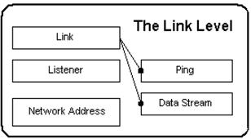Socks，提供基础的socket层的C API，在各种操作系统上底层之上抽象提供了的一组公用网络单元，类似于Berkley socket接口。Socks层主要被上层的网络库使用，不直接与应用层代码交互。

第二层：Link
Link层提供传输层服务，这一层中的对象如Link，Listener和NetworkAddress，还有Packet，描述了建立连接和发送数据所需要的有用的对象。

Packet：做为基础的消息结构，是一个可扩展对象在通过link对象发送时能自动管理自身的序列化和反序列化处理（通过纯虚方法）。

Link：位于两个网络端点中的一条连接，这也是一个回环链接（loopback link），即在同一台机器也可以实现两个端点。Link对象的发送和接收方法操作于Packets对象，也可用于void*的数据缓冲。

Listener：link生成器。该对象侦听接入连接，并在建立连接时生成一个link对象。

Data stream：穿过已有链接link的任意的可度量的数据流，比如用于实现文件传输。

Net Address：协议无关的网络寻址对象。

Ping：简单的ping类，用于报告指定链接的网络延迟。

第三层：Multiplayer
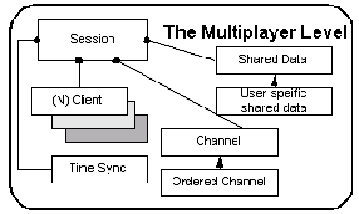多玩家层位于net.lib API中的对象和单元的更上层。这一层与比它低一层的对象接口如links，带入更多有用的概念和对象如客户机client和会话session。

新引擎网络库中的大部分有趣的对象都位于本层。这里API提供了一组游戏层的交互对象，但我们保持与游戏无关的方式在游戏中实施。

Client：客户机是最基本的网络端点抽象。可以配置为远程客户机（link）或本地客户机（loopback link）。客户机不能直接创建，需要通过会话session对象生成。

Session：该对象负责创建，协调连接，管理和收集client对象。Session包含所有其它的Multiplayer层的对象。使用这个对象，只需要简单的调用 host()或者 join()方法，给其一个本地地址或者各自分配远程地址，session就可以开始处理了。对象职责包括自动创建/释放clients，通知会话事件，调度管理合适的对象。

Channel和Ordered Channel：作为一个虚拟消息渠道。消息通过channel发送后会自动分块，并在对应的远程客户机上的channel对象被接收。排序渠道与TimeSync对象共同工作，来保证消息在所有client的channel中接收时的顺序是完全相同的。

Shared Data：指被所有client共享访问的数据集。可以继承该对象来创建有特定数据类型的实例，这些实例的内置方法能通过网络自动同步的更新数据元素。

TimeSync：管理session中所有client的连续同步网络时间。

第四层：游戏通讯
通讯层是RTS3的一部分。主要是一系列与网络库交互的接口，实际上就是游戏代码本身。通讯层提供了大量有用的实用功能，用于创建和管理多玩家级别网络对象，以及尝试让多玩家处理变成小巧简单的接口。

新功能和更好的工具
优化同步系统
可能开发团队中没人会认为需要最好的同步工具。在任何项目中，当回顾审视开发过程，有些内容始终与你所付出的时间成本相对立，不过提前充分准备会更好的节约时间。在我们开发RTS3的过程当中，占据花费时间最多排行榜的很可能是同步的排错。

RTS3的同步跟踪系统主要是面向快速处理同步bug。开发这个系统的优先事项是易于被开发人员使用，能够处理任意的大量源源不断的通过该系统的同步数据，能够在发布编译中完全编译出同步代码，最终能够通过切换一些变量而不需要重编译就能彻底改变测试的配置。

RTS3中的同步检查通过两个宏完成：

#define syncRandCode(userinfo) gSync->addCodeSync(cRandSync,
userinfo, __FILE__, __LINE__)

#define syncRandData(userinfo, v) gSync->addDataSync(cRandSync,
v, userinfo, __FILE__, __LINE__)

（使用sync前缀标识这些宏，带有这些标识表示需要进行同步处理，比如一个随机数生成器，cRandSync）这些宏同时提供userinfo字串参数，用于标明指定的项同步了。如：
syncRandCode(“syncing the random seed”, seed);

同步的控制台指令和配置
控制台指令和变量配置系统在开发过程中有巨大价值，就像quake的各种mod（修改版）已经证明。控制台指令就是简单的函数调用，通过一个启动配置让游戏打开控制台，有的还有UI，通过它调用任意游戏内部的功能。配置变量的数据类型，通过get、set、定义和开关函数来测试和配置游戏参数。
Paul根据控制台指令和变量配置系统实现了含有多玩家功能的版本。通过这些功能，可以方便的增加一个标志就能完成设置游戏参数（比如enableCheating）到多玩家游戏的配置变量中去。标志位设置后，配置变量将在多人游戏中传递，并根据变量值同步在游戏中的影响。多玩家版本控制台与单机的处理类似：多人游戏中，控制台指令被传递到所有客户端机器并被同步执行。

通过应用以上两个工具，开发人员不用写任何代码就能够快捷的使用多玩家系统，快速的增加新的测试工具和配置，方便的在网络环境中启用这些功能。

总结
P2P模型的同步模拟在帝国时间系列游戏中成功应用。证实了投入时间来创造工具和技术来应对这个方法的关键挑战（如同步和网络测试）的重要性，也是决定性的，该架构的可行性被证明能适应于即时战略类型的游戏流派。我们在RTS3实现的后续的改进，使多人游戏的整体体验即使在最糟糕的网络环境下，也几乎与单机游戏的效果无法区别。

原文：http://www.gamasutra.com/view/feature/3094/1500_archers_on_a_288_network_.php/

